1. 添加浮动元素末尾添加同级空标签，并为其设置clear:both样式

清除前：

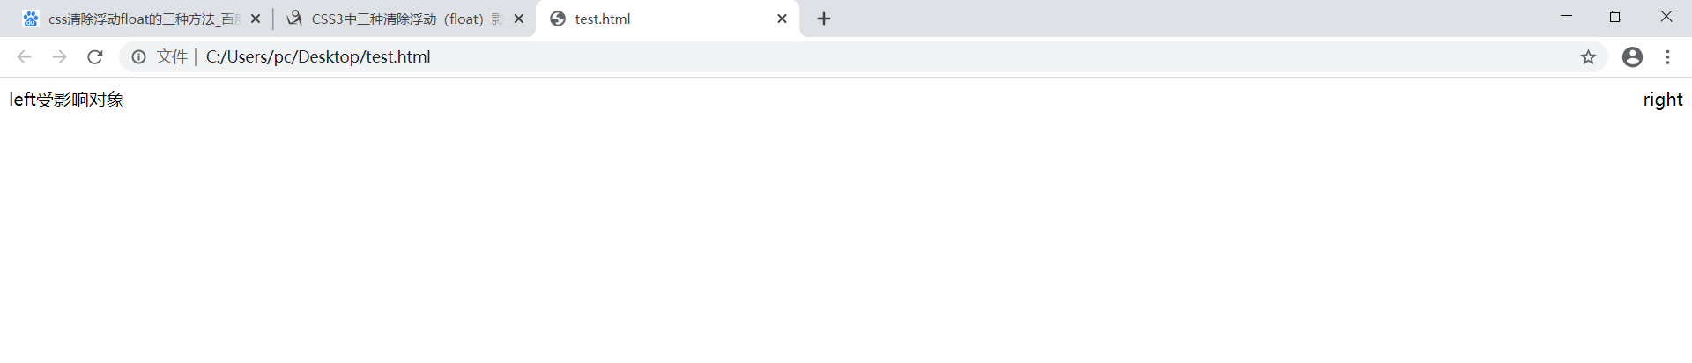

清除后：

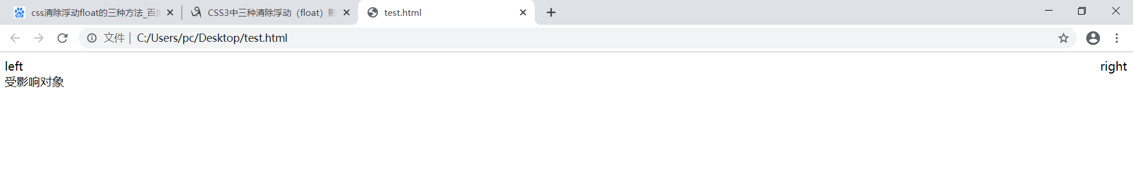

效果为消除本标签的左右的浮动效果，结果是本标签被放到了下一行

1. 使用:after伪元素

伪元素：虚假的元素，还有:before、:first-line、:first-letter等伪元素。前两个的作用是在本元素的前后，添加内容，内容展示默认为行内元素，可以通过display来设置。如在一段话的前后添加图标。后两个分别是改变块元素内容的第一行和第一个字母的样式。

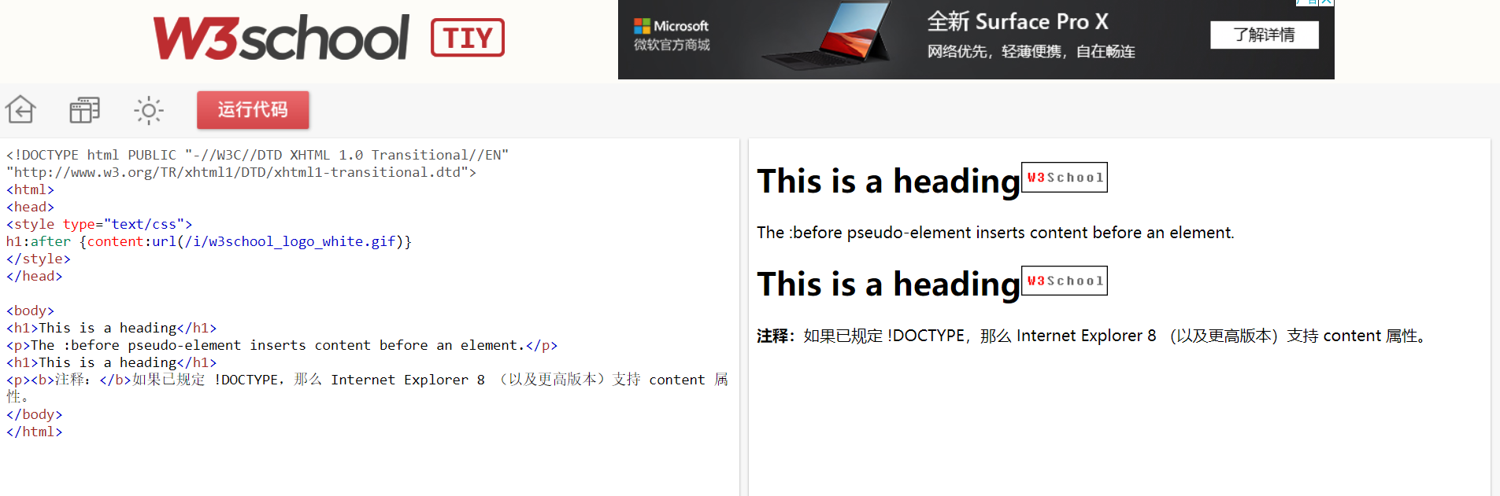

在清除浮动时，使用before和after，给父元素添加如下两个伪元素样式：

.clearfix:after { content: ""; display: block; height: 0; clear: both; visibility: hidden; }

解释：不显示内容，转为块元素，清除其左右浮动。

.clearfix {\*zoom: 1;} /\* IE6、7 专有 \*/为解决6、7的浮动

1. 给父元素设置overflow

设置成overflow = hidden|auto|scroll，即让父元素把里面内容溢出元素框是自动隐藏或者……

达到父元素也能包裹住浮动元素的效果

1. 双伪元素

.clearfix:before,.clearfix:after {

content:"";

display:table; /\* 这句话可以出发BFC BFC可以清除浮动,BFC我们后面讲 \*/

}

.clearfix:after {

clear:both;

}

.clearfix {

\*zoom:1;

}

父级添加该标签即可